AI 生成 PCB 全过程记录
从一句需求到双零门通过的 KiCad 工程
—— ESP32-S3 USB 小板实战
工具链：KiCad 10.0 + kicad-cli + KiCad 自带 Python (pcbnew) + 系统 Python
最终结果：ERC 0 错误 ｜ DRC 0 违规 ｜ 0 未连接
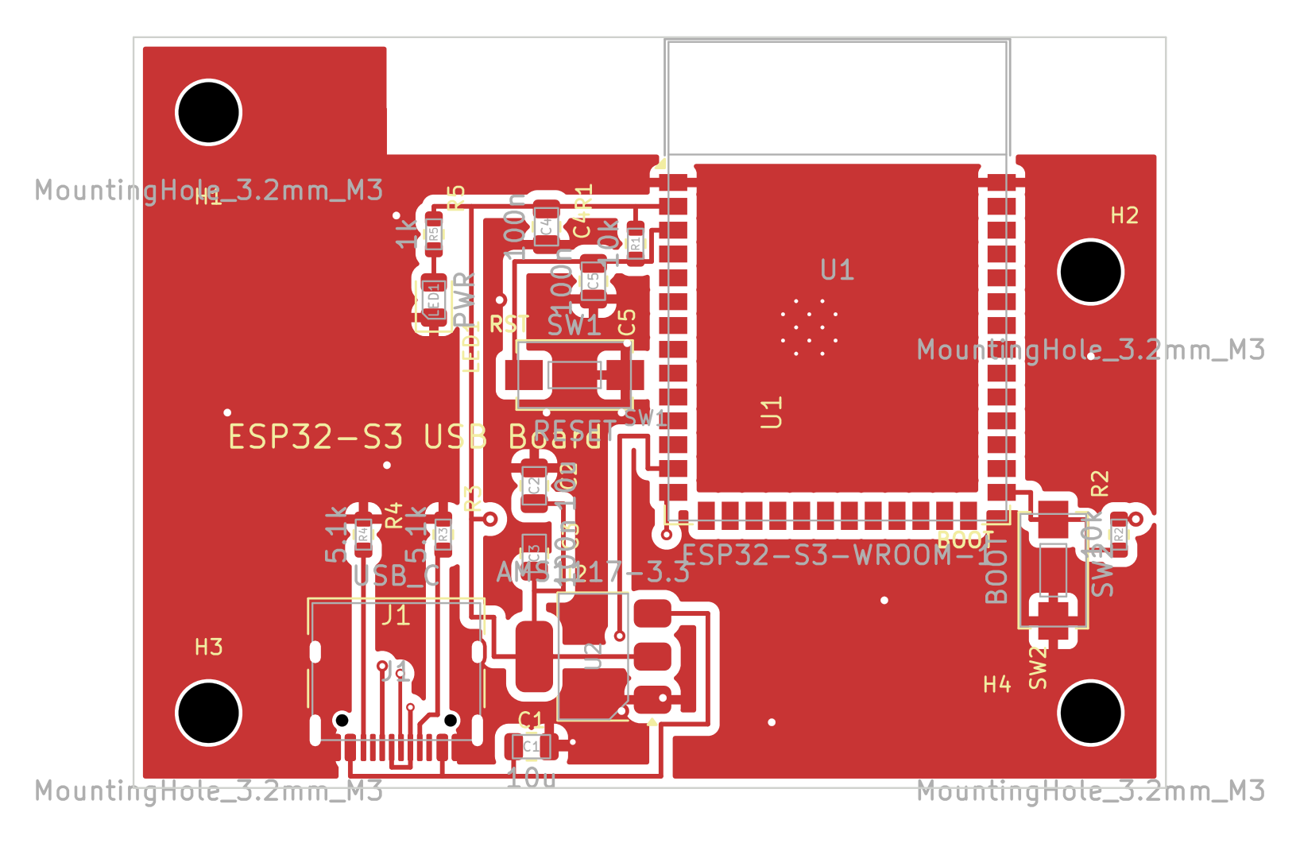
图 0 最终成品：PCB 顶层

1. 任务与成果
需求（一句话）："调用 KiCad 画一个 ESP32-S3 的小板，USB 5V 供电，降压到 3.3V，带两个按键和四个 M3 安装孔。"
成果：完整 KiCad 10 工程（原理图 + 55×40mm 双层 PCB + 工程配置），全部由 Python 脚本参数化生成，经 KiCad 官方 ERC/DRC 引擎验证到"双零门"（ERC 0 违规；DRC 0 违规且 0 未连接），并自动产出原理图 PDF、3D 渲染图、2D 层视图和用户手册 Word 文档。
交付物 | 说明
ESP32S3_Board.kicad_sch / .kicad_pcb / .kicad_pro | KiCad 工程本体
gen_sch.py / gen_pcb.py / sexp.py | 生成脚本（改参数即可重生成）
erc.json / drc.json | 验证报告（均 0 错误）
ESP32S3_Board_sch.pdf、render_top/bottom.png、pcb_top/bottom_crop.png | 图纸与渲染
ESP32S3_Board_用户手册.docx、用户手册.md | 使用文档
~/.agents/skills/kicad-ai-pcb/ | 沉淀为可复用 AI Skill（3 个文件）

2. 方法论：三条铁律 + 双零门
- 验证不猜测（Verify, don't guess）：所有坐标、焊盘名、旋转映射、API 行为一律运行时实测（从库文件/pcbnew 查询），绝不凭记忆假设。本次几乎每个大坑都源于"以为"——以为旋转方向、以为 API 名、以为焊盘间距。
- 脚本即真相（Scripts are the source of truth）：板子 = gen_sch.py + gen_pcb.py 的输出。所有修改都改脚本后整体重生成，从不手改产物文件。
- 二分定位（Bisect to locate）：生成的文件加载失败时，按条目累积二分测试定位毒块；判定成功看报告文件是否生成，不解析 kicad-cli 的中文 stdout。
- 双零门（Double-zero gate）：ERC 0 违规 + DRC 0 违规 0 断线，缺一不算完成。评判者是 KiCad 自己的引擎，不是肉眼。

3. 五步流水线
① 侦察 → ② 设计冻结 → ③ 原理图生成(ERC门) → ④ PCB生成(DRC门) → ⑤ 交付物

3.1 侦察：库资源实测
定位 KiCad 安装（D:/Program Files/KiCad/10.0），确认 kicad-cli、自带 Python （含 pcbnew）、标准符号库/封装库齐全。然后写探针脚本 dump 一切后续要依赖的真值：
- 符号引脚：编号/名称/坐标/角度/电气类型（自写 s-expression 分词+括号匹配解析器 sexp.py）。
- 封装焊盘：名称/坐标/尺寸/类型（pcbnew.FootprintLoad 直接读库）。
- 庭院（F.CrtYd）与禁布区：决定布局间距的硬约束。
关键发现（全部推翻了凭记忆的假设）：
- ESP32-S3-WROOM-1 天线朝 −Y，pin13/14（USB）在左侧下部；其庭院含天线禁布区，横向达 ±24mm——不处理会和半个板子的元件"庭院碰撞"。
- AMS1117-3.3 符号是继承符号（extends AP1117-15），本体不含引脚。
- USB-C 座（HRO TYPE-C-31-M-12）数据脚 0.5mm 间距且 D+/D− 交错排列（B6,A7,A6,B7）——后来证明是全案最难的布线点。
- SH 外壳脚是通孔焊盘（双面都占位），SOT-223 引脚列+散热焊盘构成一堵"墙"。

3.2 设计冻结
- 选型全部用 KiCad 自带库：WROOM-1 模组、USB-C 16P 座、AMS1117-3.3(SOT-223)、EVQPE1 按键（只有 2 个焊盘，避开 4 脚 tact 的引脚映射陷阱）、0603/0805 阻容。
- 网表写成一张 ref→焊盘名→网络 的映射表（PADNET），同一张表驱动原理图和 PCB 两个生成器，从源头保证两侧一致。
- 布局与走线先在"纸面"推演：逐条计算边到边欧氏间距（0.2mm 规则 ⇒ 平行走线中心距 ≥0.45mm），天线禁布、USB 逃逸、LDO 墙、铺铜连通性都在此阶段定案。

3.3 原理图生成
采用 label-stub 连线法：每个引脚画 2.54mm 出线 + 网络标签，同名标签全图连通。生成器从库文件原文提取 lib_symbols（含 extends 解析），按屏幕坐标系换算引脚位置（库 y 轴向上、图纸 y 轴向下：screen=(sx+px, sy−py)）。
踩坑与修复：
# | 症状 | 根因 | 修复
1 | 加载原理图失败（无诊断信息） | 自写序列化器丢了字符串引号，KiCad 解析器敏感 | 改为从 .kicad_sym 原文提取符号块，只改名字不做重序列化
2 | 仍加载失败 | symbol 块把自身名字当子节点输出（sym[1:] 应为 sym[2:]） | 切片修正
3 | 仍加载失败 | no_connect 的 at 多写了角度参数（正确格式只有 x y） | 对照官方 demo 修正
4 | 文件版本 | version 20250114 过旧 | 改为 20250610
5 | ERC 67 条 | 符号原点不在 1.27mm 网格（66 条 endpoint_off_grid） | 全部原点吸附到 2.54mm 网格
6 | ERC pin_to_pin 错误 | +3V3 网上 PWR_FLAG 与 LDO VO 两个 power_out 冲突 | 删除多余 PWR_FLAG，只保留无驱动网络（+5V/GND）的
收敛：加载失败×3 轮 → ERC 67 → 0。

3.4 PCB 生成
pcbnew 脚本流程：板框 → 元件放置 → 焊盘设网 → 走线/过孔 → 双面 GND 铺铜（含天线禁布凹形轮廓）→ ZONE_FILLER 填充 → 保存。
API 层的坑（全部实测修正）：
症状 | 真相
pcbnew.PCB_ZONE 不存在 | 类名是 pcbnew.ZONE
铺铜保存后显示 <no net>，43 项 GND 断连 | SetLayer() 会重置 NetCode——必须先 SetLayer 再 SetNetCode
PCB_SHAPE 无 SetLineWidth | 用 SetWidth
替换封装庭院后 DRC 报错误位置 | 挂到 footprint 的 PCB_SHAPE 坐标是板级绝对坐标，需自行加上封装位置
GR_TEXT_HJUSTIFY_LEFT 常量不存在 | 直接 SetHorizJustify(0)
设计规则改了 .kicad_pro 无效 | DRC 读的是 .kicad_pcb 内嵌 settings：board.GetDesignSettings() 的 m_MinThroughDrill / m_ViasMinSize 等
旋转后焊盘网络错位（多处短路） | 旋转→焊盘映射与直觉相反：实测 rot90=pad1 朝南、rot270=pad1 朝北；一律放置后打印实际焊盘坐标核对
布线层的硬仗——USB-C 0.5mm 交错数据脚逃逸：
- 四个数据脚按 D+,D−,D+,D− 交错，任何同层桥接必交叉；0.5mm 间距也塞不下过孔（需要 ≥2×0.2+0.6）。
- 尝试过孔进焊盘（via-in-pad）：孔径 0.25 违反最小钻孔、环宽不足，放弃。
- 最终方案："外侧北逃 + 内侧南绕"：B6/B7 向北平行出线打过孔；A7/B7 在焊盘排与VBUS 桥之间的 0.68mm 夹缝里走 U 形桥；A6 用 0.2mm 细线偏置北逃，配 0.45/0.25 小过孔（同步放宽板规则到嘉立创工艺极限）。
- 长距离跨层全部走底层：castellated 底排焊盘间隙仅 0.27mm，顶层严禁跨越；SMD 焊盘只占单层，底层可自由穿越模组/LDO 下方。
DRC 收敛过程：
轮次 | 违规 | 断连 | 本轮修复
1 | 88 | 43 | 首版：暴露旋转映射、铺铜无网络、keepout、丝印、间距等全部问题
2 | 44 | 2 | 修旋转（90↔270 对调）、铺铜 SetLayer→SetNetCode 顺序、规则内嵌、USB 重布、REF 丝印重定位
3 | 5 | 0 | VBUS 馈线终点进焊盘、H2 躲开天线 keepout、C3.2 改 FULL 连接、SW1 位号让位
4 | 3 | 0 | SW1 位号与标题/模组焊盘冲突 → 挪到 F.Fab（已有 RST 丝印替代）
5 | 0 | 0 | 双零门通过 ✔

3.5 验证与交付
- kicad-cli sch erc / pcb drc 输出 JSON 报告，脚本化解析（按 type 分组、打印坐标），每轮修复都对着报告打。
- 出图流水线：原理图 PDF；pcb render 3D 顶/底；pcb export pdf 分层导出（不加图框）→ PyMuPDF 600dpi 转 PNG → PIL 白底差分自动裁剪。
- 文档流水线：python-docx 生成用户手册（规格/BOM/装配/FAQ + 5 幅图）。
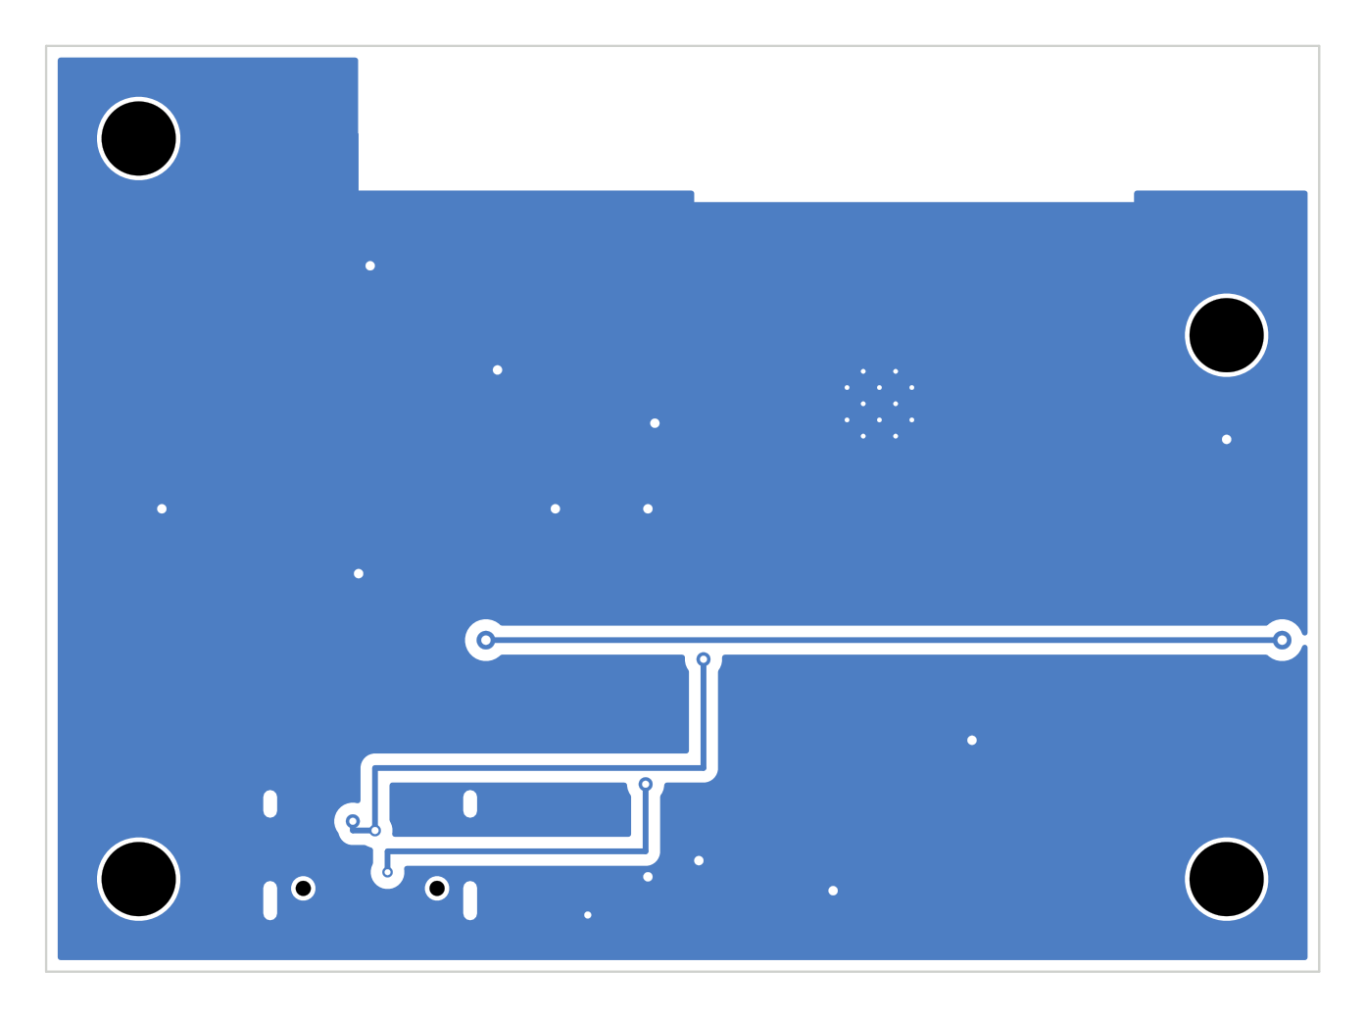
图 1 PCB 底层：完整地平面，仅 USB 数据与 3.3V 分支两条跨层线
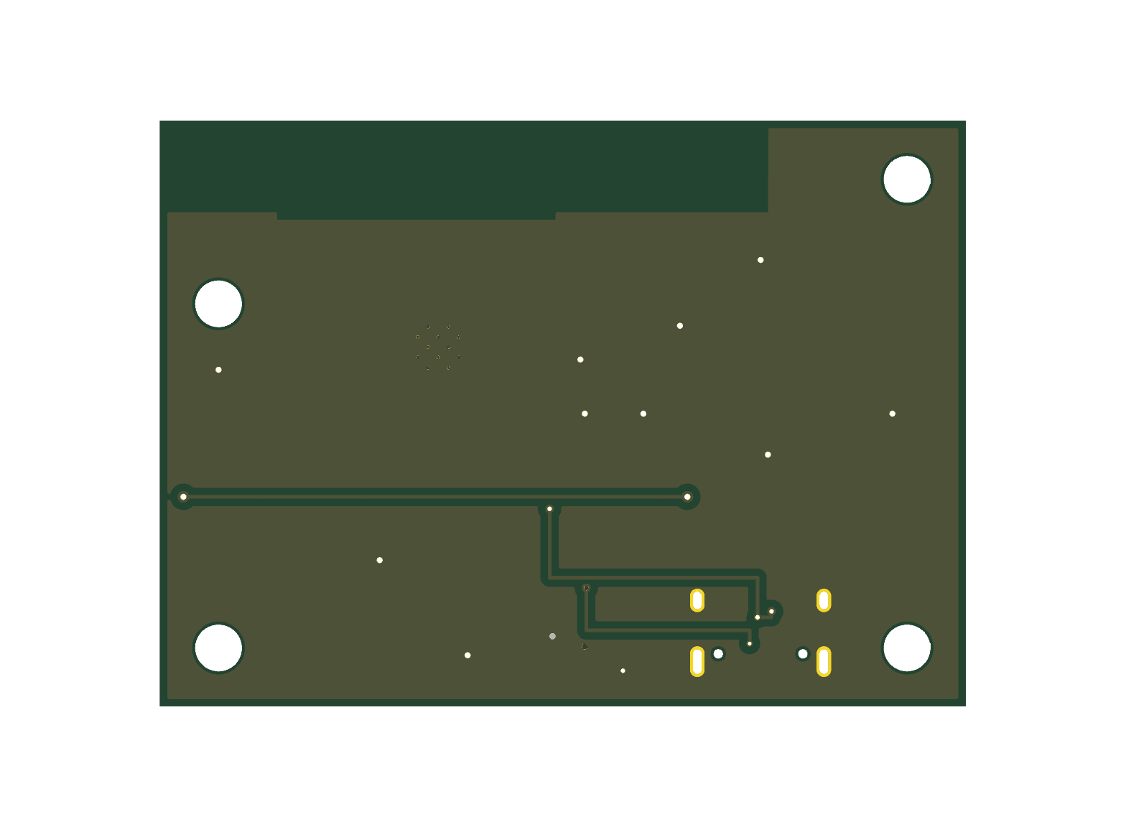
图 2 底层 3D 渲染

4. 经验沉淀
全过程已固化为 AI Skill：C:/Users/cys2025/.agents/skills/kicad-ai-pcb/
文件 | 内容
SKILL.md | 五步流水线 + 每步完成判据 + 三条铁律 + 双零门
KICAD_FORMAT.md | .kicad_sch/.kicad_pro 格式配方：原文提取 lib_symbols、extends 解析、label-stub 坐标换算、no_connect 格式、网格、PWR_FLAG 规则、加载失败二分法
PCBNEW_API.md | pcbnew API 实测真相 + 布线手册（USB-C 逃逸/castellated/SOT-223 墙/天线禁布凹形铺铜）+ 铺铜连通性防御 + 丝印纪律 + 出图配方
下次执行同类任务时，AI 会直接命中该 skill，跳过本次全部试错轮次（预计从 ~30 轮工具调用收敛到 <10 轮）。

5. 复现命令
cd ESP32S3_Board
"D:/Program Files/KiCad/10.0/bin/python.exe" gen_sch.py
"D:/Program Files/KiCad/10.0/bin/python.exe" gen_pcb.py
"D:/Program Files/KiCad/10.0/bin/kicad-cli.exe" sch erc --output erc.json --format json ESP32S3_Board.kicad_sch
"D:/Program Files/KiCad/10.0/bin/kicad-cli.exe" pcb drc --output drc.json --format json ESP32S3_Board.kicad_pcb
python gen_manual_docx.py

